# 6 PENGENALAN GAME DAN UNITY

|  |  |  |
| --- | --- | --- |
| **NIM** | : | 1918027 |
| **Nama** | : | Dirgarianda R C Rumabar |
| **Kelas** | : | D |

## Tujuan

1. Praktikan dapat memahami perngertian animasi
2. Praktikan dapat membuat animasi
3. Praktikan dapat registrasi unity
4. **Alat dan Bahan**
5. Laptop/pc.
6. Aplikasi Unity
7. Modul Praktikum Animasi dan Game 2022
8. **Langkah Mengimport Assets dari Unity Assets Store**
9. Buatlah akun unity melalui https://unity.com/, klik icon tersebut kemudian pilih create a unity ID.

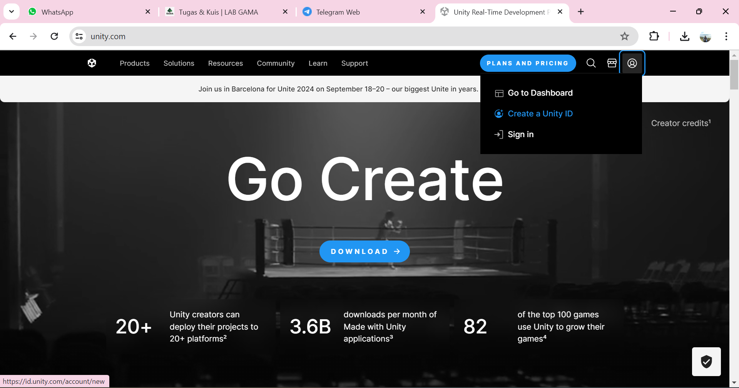

### 6.1 buat akun unity

1. Isikan kolom Email menggunakan email yang aktif, karena Unity akan mengirimkan pesan verifikasi. Setelah itu bisa diisi sesuai dengan keterangan. Untuk bagian password menggunakan 8 karakter, 1 menggunakan angka dan 1 menggunakan huruf besar, jika sudah, pilih Cteate Unity ID setelah itu konfirmasi emailnya.

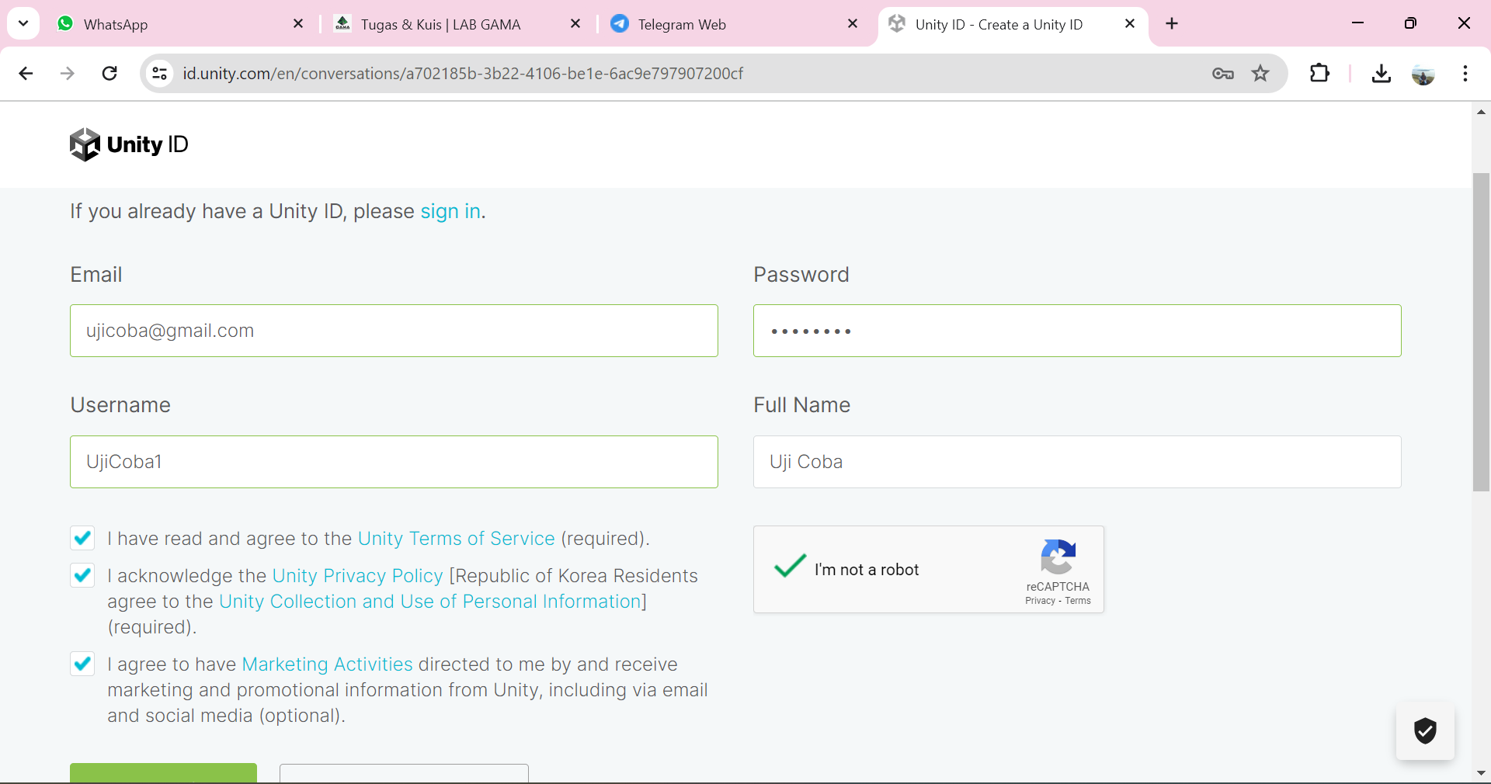

### 6.2 Mengisi data diri

1. Login menggunakan email yang dibuat

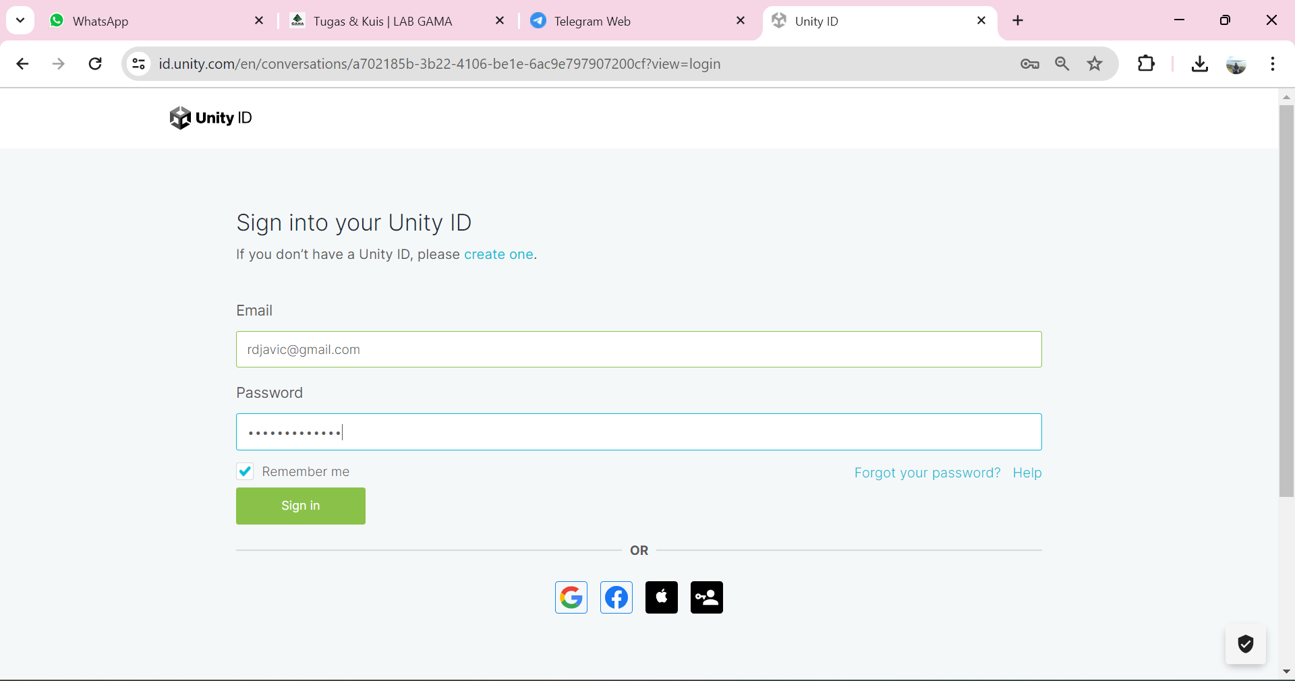

### 6.3 login akun unity

1. Buka <https://assetstore.unity.com/packages/2d/environments/rainbow-forest-free-pixel-art-270762> untuk mendapatkan assets tersebut, pilih Add to My Assets

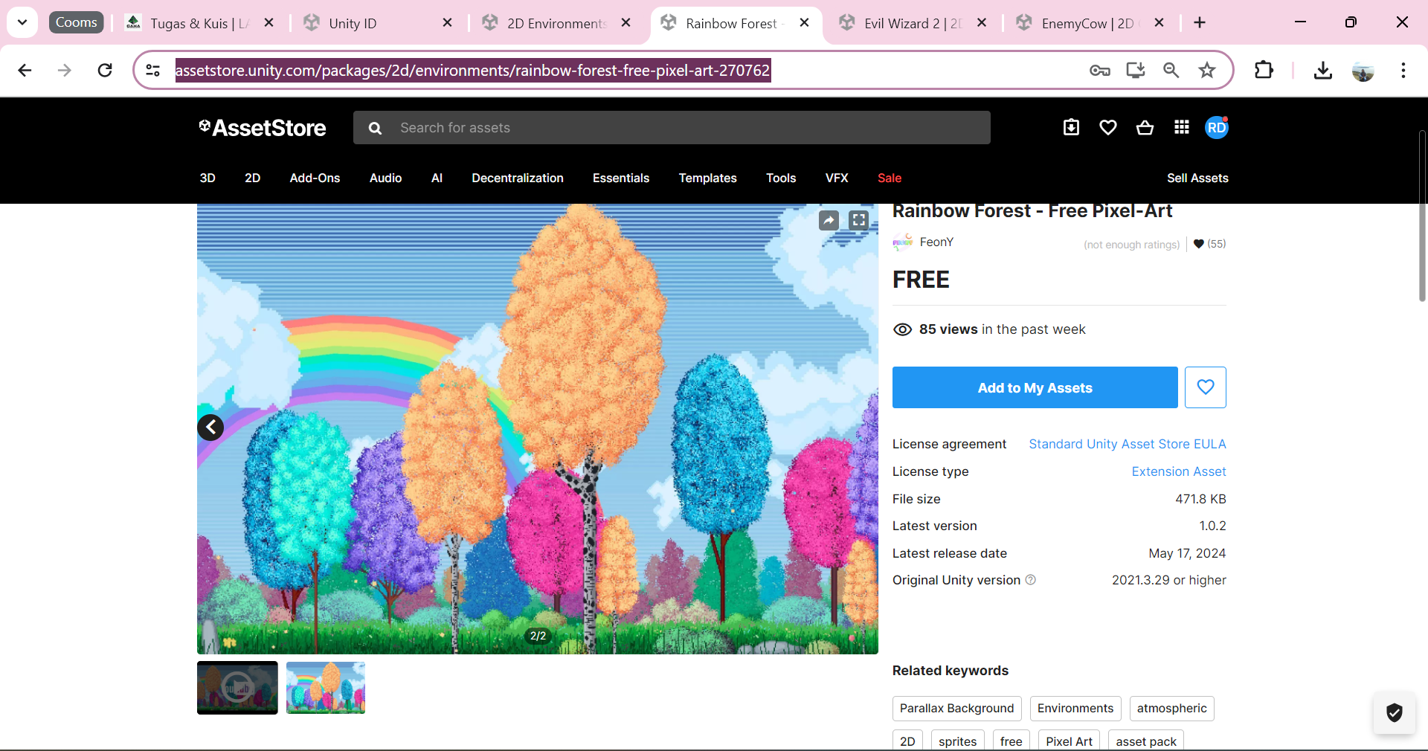

### 6.4 add asset baru satu

1. Buka <https://assetstore.unity.com/packages/2d/characters/evil-wizard-2-284501> untuk mendapatkan assets tersebut, pilih Add to My Assets.

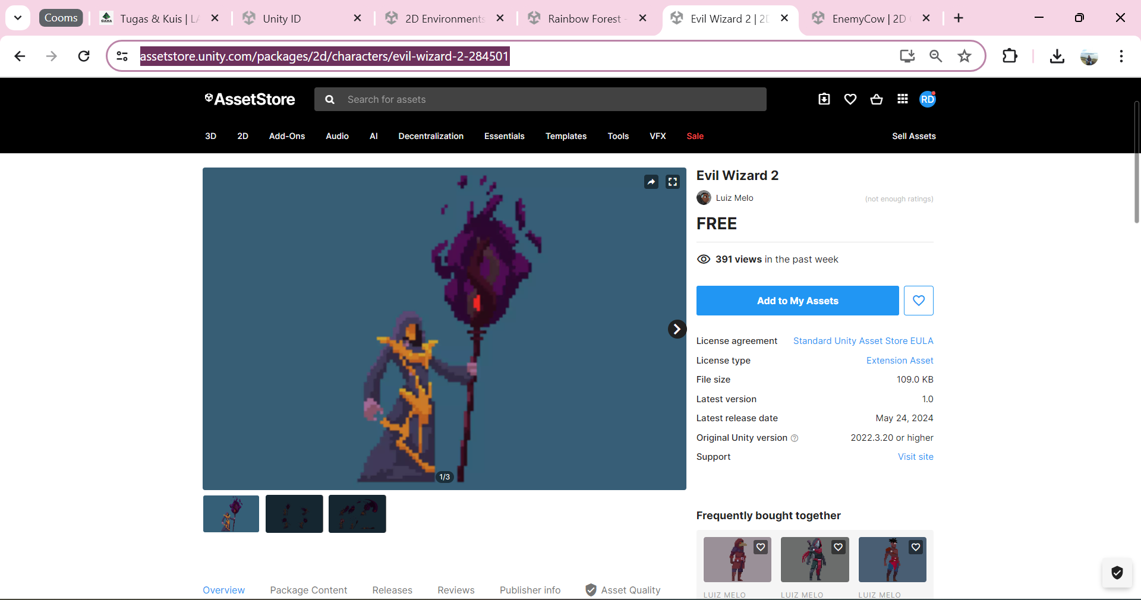

### 6.5 add asset baru dua

1. Buka <https://assetstore.unity.com/packages/2d/characters/enemycow-227480> untuk mendapatkan assets tersebut, pilih Add to My Assets.

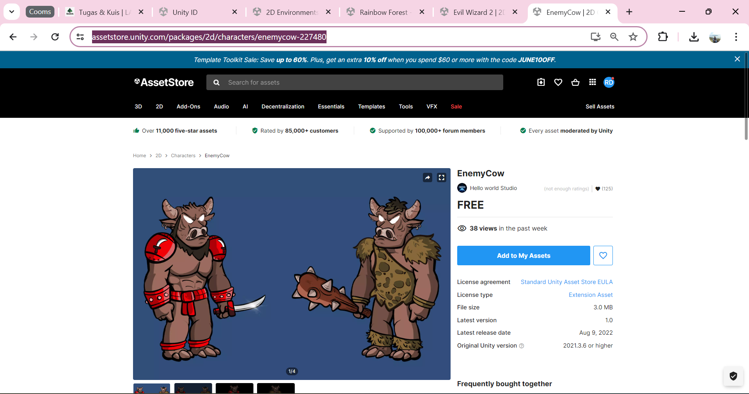

### 6.6 add asset baru tiga

1. Klik My Assets di pojok kanan bawah, akan terdapat asset yang sudah disimpan seperti contoh diatas.

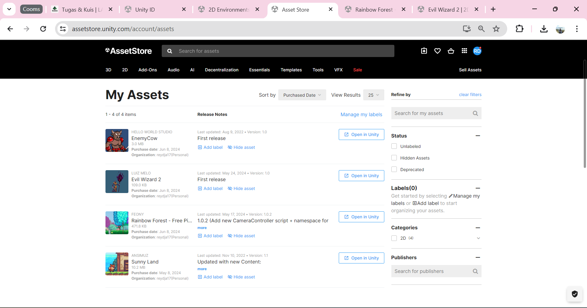

### 6.7 cek asset baru admin

1. Unity HUB, klik New project

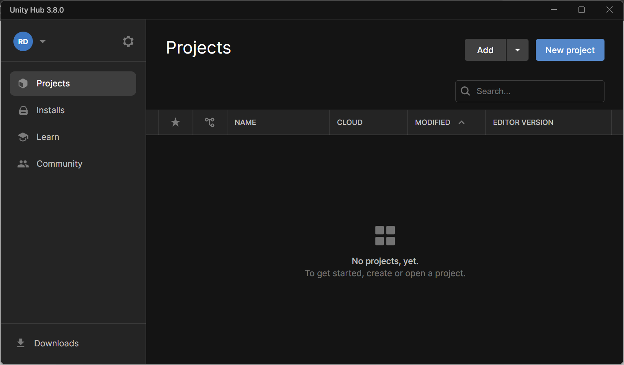

### 6.8 buka unity hub

1. Pastikan sudah login menggunakan akun Unity yang dibuat sebelumnya, Isikan nama projek, pilih lokasi penyimpanan file yang diinginkan atau dibiarkan saja dan pilih 2D, karena akan membuat game 2D platform, jika sudah klik Create project

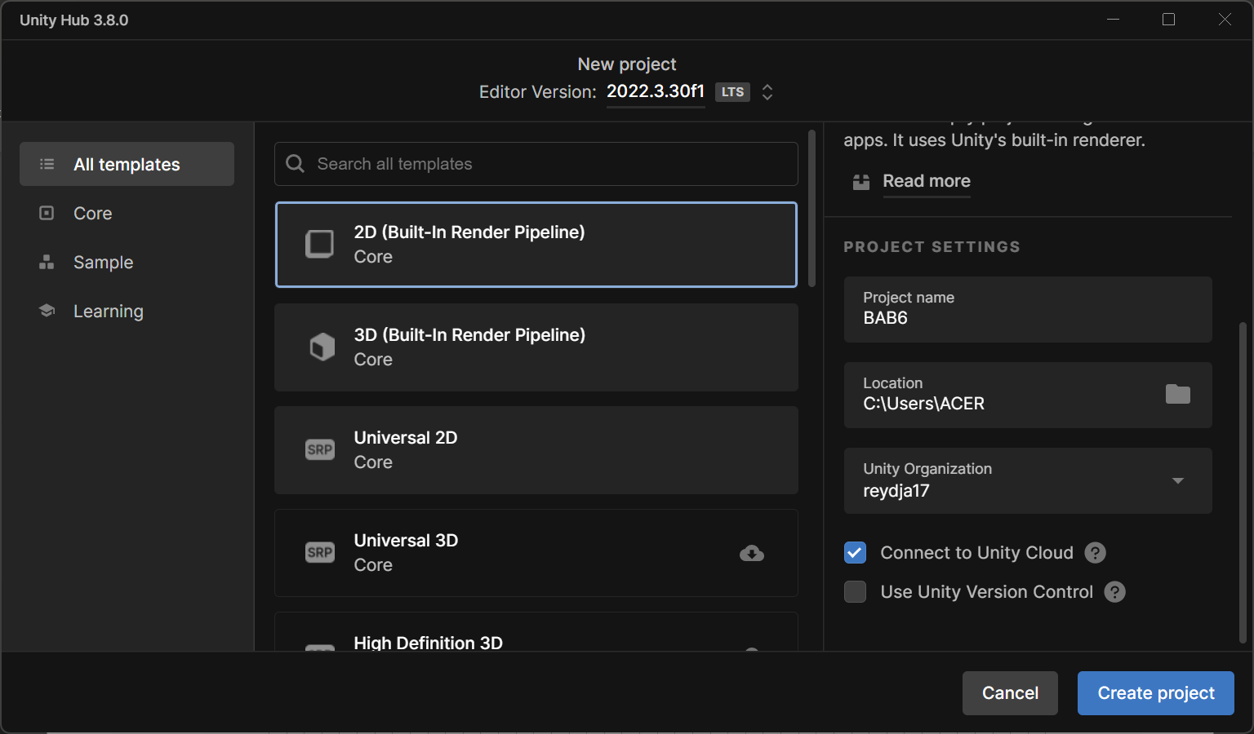

### 6.9 buat project 2d baru

1. Saat Unity editor sudah terbuka, pilih Windows > Asset Store (ctrl+9).

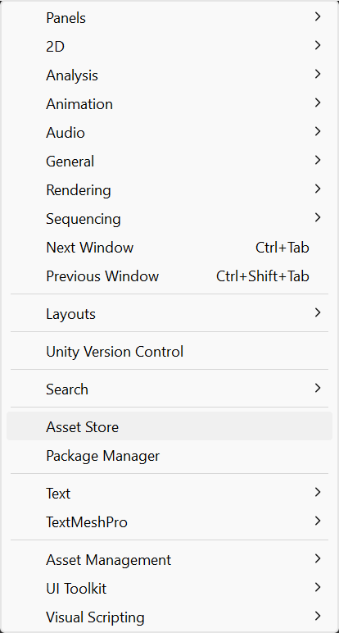

### 6.10 klik asset

1. Saat assets store terbuka, klik icon akun kalian, pilih My Assets

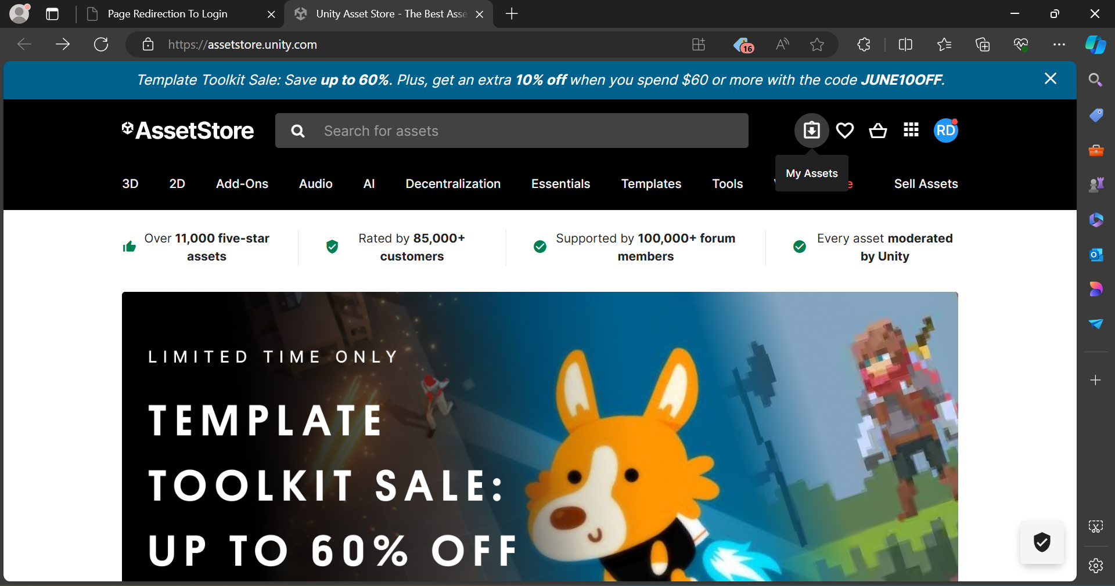

### 6.11 klik my assets

1. Pada My Assets yang sudah ditambahkan ke whislist akun sebelumya, klik Open in Unity lalu download Aset tersebut lalu klik Import.

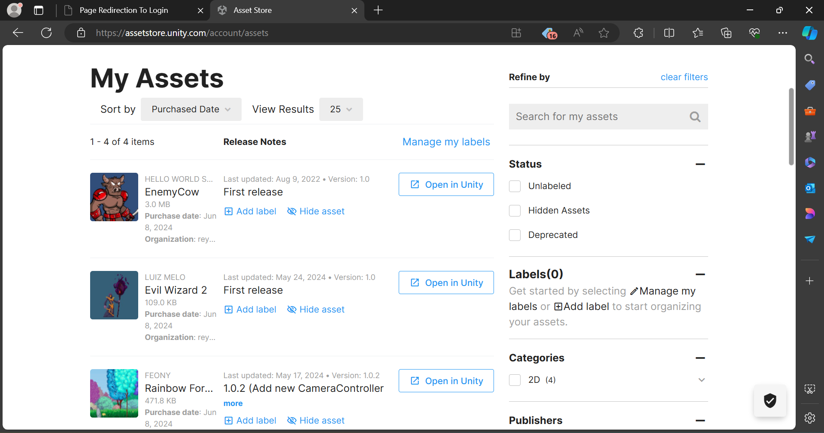

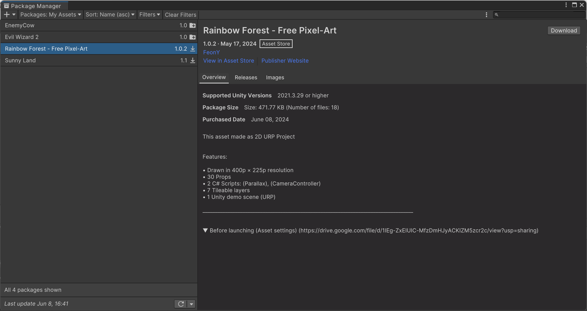

### 6.12 download assets

1. Jendela Import assets akan muncul, kemudian klik Import

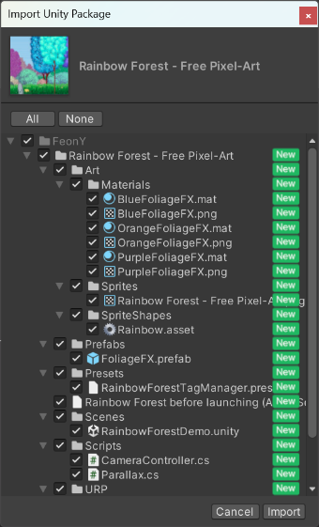

### 6.13 import assets

1. Import juga 2 Aset lainnya yang berada di dalam My Assets

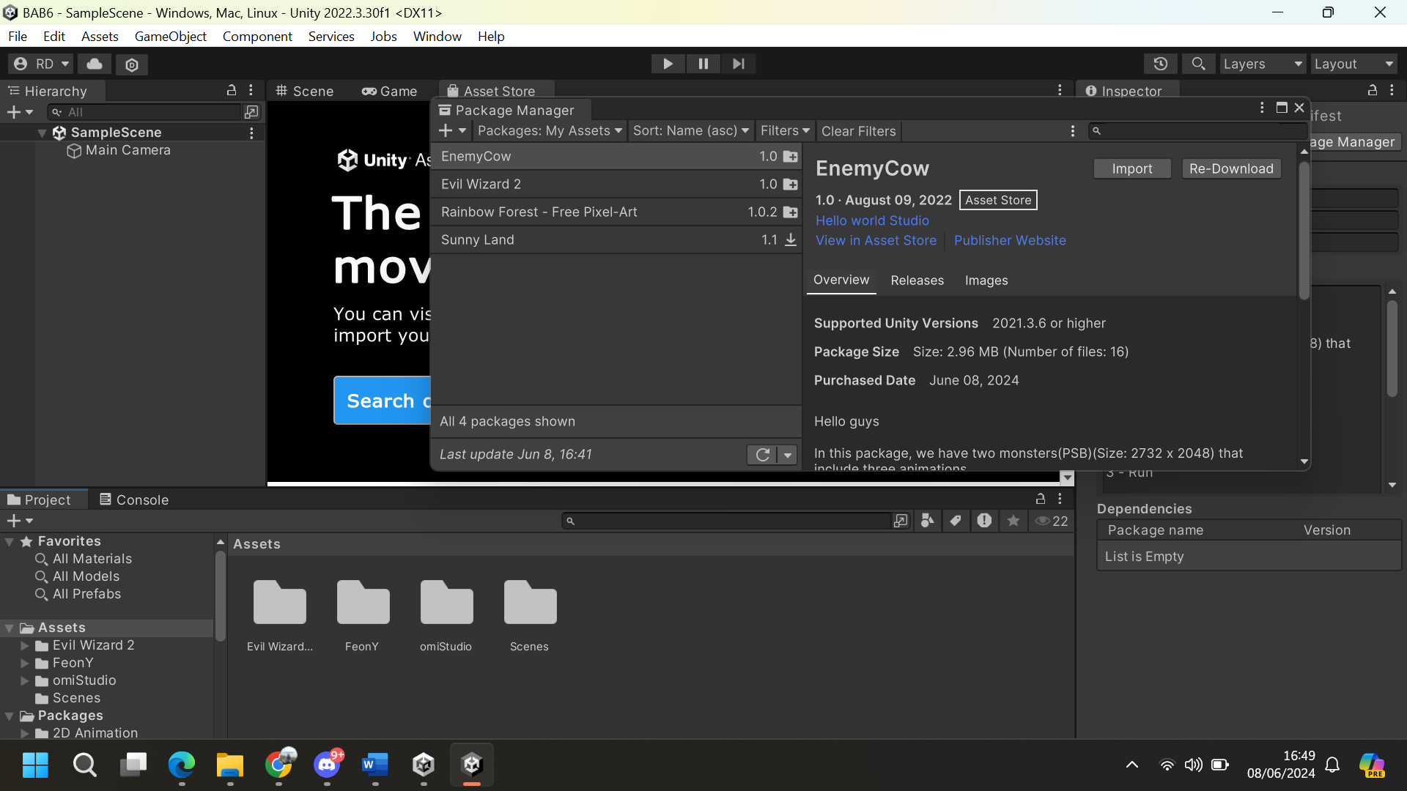

### 6.14 asset yang sudah didownload